[Введите название организации]
[Введите название документа]
[Введите подзаголовок документа]
Типовая схема безопасного маршрута «дом-школа-дом»
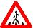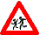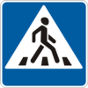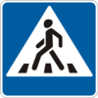
4
6
26
26.1
24
22
22 а
14
12
11

9
13
13 а
23 а
СДК 7
25
8
17
15
7 а
9
13
12
10
11
19

ОУ
ул. Советская 23
23 б
Советская
колхозная
советская
колхозная
- жилая застройка -тротуар - проезжая часть
- движение транспортных средств
- движение детей (учеников) в (из) образовательное учреждение



советская

